PROMENONS-NOUS SUR UN QUART DE CERCLE
TP info sur GeoGebra
www.geogebra.org

Objectif :
Appliquer une propriété du rectangle pour démontrer un résultat conjecturé.

Construire deux segments [OM] et [ON] de même longueur et perpendiculaires en O.
Tracer le quart de cercle de centre O et d’extrémités M et N.
Placer un point P quelconque sur le quart de cercle et construire le rectangle OAPB tel que A se trouve sur le segment [OM] et B se trouve sur le segment [ON].

Que peut-on conjecturer pour la longueur AB ?
Démontrer ce résultat.

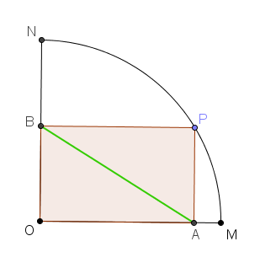


Hors du cadre de la classe, aucune reproduction, même partielle, autres que celles prévues à l'article L 122-5 du code de la propriété intellectuelle, ne peut être faite de ce site sans l'autorisation expresse de l'auteur.
www.maths-et-tiques.fr/index.php/mentions-legales

